XXI spotkanie Akademii Edukacji Ekologicznej
21 marca 2013 r.

W Programie:

- 18.00 Wykład „Rewolucja śmieciowa w praktyce ” Bernard Błaszczyk
- 18.45 Podsumowanie VII edycji Programu Moje Czyste Miasto

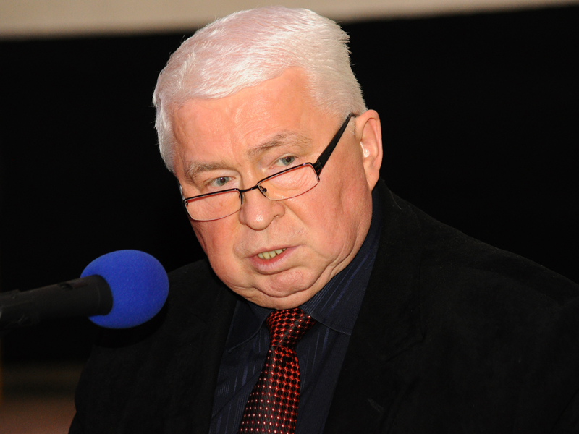
Bernard Błaszczyk – prawnik, urzędnik państwowy i dyplomata.
W latach 1972-1980 pracował w urzędach miejskich
w Świętochłowicach i Katowicach, następnie do 1990 w Urzędzie Wojewódzkim w Katowicach. Od 1991 do 1993 pełnił funkcję podsekretarza stanu w Ministerstwie Ochrony Środowiska, Zasobów Naturalnych i Leśnictwa. 4 lipca 1993 został kierownikiem tego resortu. W latach 1996-1997 był konsulem generalnym RP w Ostrawie. W rządzie Jerzego Buzka pełnił funkcję podsekretarza stanu, a od 2000 do 2001 sekretarza stanu
w Ministerstwie Gospodarki. Następnie został radcą handlowym w Pradze. W 2007 roku objął stanowisko podsekretarza stanu w Ministerstwie Środowiska, a od 2012 roku dyrektora Regionalnej Dyrekcji Ochrony Środowiska w Katowicach.
Od wielu lat zajmuje się ekologią Jest jednym z twórców znowelizowanej ustawy o czystości i porządku w gminach, popularnie zwanej „ustawą śmieciową”

Miejsce spotkania: Restauracja FIGARO w Radzionkowie, Plac Jana Pawła II
Wstęp bezpłatny. Rezerwacja miejsc pod telefonem 032 289 49 42 po godz. 13.00
Organizator: Stowarzyszenie Przyjaciół i Sympatyków Ekologii „Zielona Ziemia”

Dla nauczycieli przygotowaliśmy zaświadczenia o uczestnictwie.

